Оглавление
ВВЕДЕНИЕ 2
1. Обзор и анализ информационно-управляющих систем делегирования доменных имен в зоне Украины 3
1.1. Анализ информационно-управляющих систем делегирования доменных имен 3
1.2. Анализ процесса делегирования доменного имени 4
1.3. Перечень и анализ функций регистратора в процессе делегирования 6
1.4. Анализ технических средств используемых для делегирования 7
1.5. Анализ программных средств используемых для делегирования 8
2. Разработка модели информационно-управляющей системы. 11
2.1. Общая модель работы информационно-управляющей системы. 11
2.2. Протокол взаимодействия различных подсистем информационно-управляющей системы 13
2.2.1. Основные принципы протокола взаимодействия 13
2.2.2. Протокол взаимодействия NS сервера и подсистемы управления NS серверами 15
2.2.3. Протокол взаимодействия NS сервера и подсистемы управления NS серверами 19
2.3. Тестовый режим работы протокола взаимодействия 21
2.3.1. Управление тестовым режимом протокола 21
2.3.2. Тестовый режим протокола при работе с NS сервером. 21
2.3.3. Тестовый режим протокола при работе с подсистемой управления NS серверами 23
2.4. Подсистема регистрации доменов 23
3. Структура Базы Данных информационно-управляющей системы 39
3.1. База данных информационно-управляющей системы 39
3.2. Обеспечение защиты доступа к базе данных информационно-управляющей системы 46
3.3. Надежность базы данных информационно-управляющей системы 46
4. Руководство по использованию информационно-управляющей системы 48
4.1. Руководство регистранта в работе с информационно-управляющей системой 48
4.2. Руководство регистратора в работе с информационно-управляющей системой 51
5. Заключение 54
6. Литература 55

ВВЕДЕНИЕ
Современный мир трудно представить без компьютеров и сети Интернет. Информационное пространство играет важную роль в жизни людей, предлагая человечеству, в частности, информацию в свободной форме и работу. И немаловажную роль играет обеспечение работоспособности сети Интернет. Одной из составляющих работоспособности сети являются доменные имена, или проще – домены. В Украине существует сотни тысяч доменов, а в мире – на несколько порядков больше. Домены не только позволяют пользователям использовать ресурсы сети в удобной для них форме, но также и организовать бизнес. Этот бизнес заключается в делегировании доменных имен. Обеспечение делегирования доменных имен является трудоемкой и сложной работой. Ее актуальность возрастает с каждым днем, с каждым компьютеров, купленным конечным пользователем. Существует немало предприятий, которые строят свой бизнес исключительно на услуге делегировании доменных имен. В Украине этот бизнес только набирает силы, и, как в любом бизнесе, существуют свои проблемы. Одной из них является проблема автоматизации процесса делегирования доменных имен. Это позволяет значительно увеличить экономический эффект, и повысить качество предлагаемых услуг.
В данной работе рассматривается проблема автоматизации процесса делегирования доменных имен на примере автоматизации работы в доменной зоне UA. Показаны основные проблемы регистратора в процессе делегирования доменных имен, автоматизация его работы, и приведен экономический расчет.

1. Обзор и анализ информационно-управляющих систем делегирования доменных имен в зоне Украины

1.1. Анализ информационно-управляющих систем делегирования доменных имен
Для анализа была использована литература, приведенная в главе 10. Она представляет собой набор основополагающих документов и правил, которые определяют понятия, процессы и задачи системы DNS (Domain Name System).
В основном, внимание уделено понятиям и принципам работы системы DNS, без понимания которых не возможно выполнить данную работу. Рассматриваются вопросы регистрации и делегирования доменных имен, вопросы размещения и настройки DNS серверов.
Сами же примеры построения систем автоматизации делегирования не рассматриваются, т.к. стандартов в этой области не существует. Это вызвано тем, что системы автоматизации сравнительно недавно начали появляться как программные продукты, являются сугубо личными разработками, и не распространяются как свободное программное обеспечение. В виду этого, произвести анализ информационно-управляющей системы на примере реально работающего программного обеспечения мне не удалось. Однако анализ принципов построения системы DNS и анализ самой системы DNS позволяют в полной мере устранить проблему отсутствия свободных информационно-управляющих систем доменных имен.
В украинском TLD (Top Level Domain – Домен Верхнего Уровня) домене .UA осуществляется в дополнение к регистрации обязательное делегирование доменных имен. Такая ситуация объясняется ролью домена, выделенного государству Украина. Правила делегирования доменных имен в зоне .UA описываются в документе “Правилах домена .UA” [13].
Сайт http://imena.com.ua был использован, как пример, для создания подсистемы делегирования и управления доменами.
В целом, литература позволяет получить общее представление об доменных именах. Доменное имя представляет собой слова латинского написания, разделенные между собой точками. Этими словами могут быть любые сочетания букв и цифр латинского алфавита.
Однако так уж сложилось, что стек протоколов TCP/IP, который используется в сети Интернет, не “умеет” работать с доменными именами, а только с IP адресами. Для преобразования доменного имени в IP адрес была придумана система DNS (Domain Name System – Система Доменных Имен). Ее основной задачей является преобразование доменного имени в IP адрес и обратно – преобразование IP адреса в доменное имя.
Развитие сети Интернет в технологическом плане, повлекло за собой скорое возрастание в количестве. Количество компьютеров подключенных в сети Интернет неукротимо растет, а вслед за ним, количество доменов.
В системе доменных имен существует жесткая иерархия имен. Начинается она с корня, который часто обозначают как “.”, хотя это и не совсем правильно. Затем следуют домены верхнего уровня (Top Level Domains, TLD), например, com., org., net., ru. и т.п. Далее следуют домены второго уровня, например, nic.ru, vesti.ru и т.п. Каждый домен поддерживается авторитарным сервером домена и, как правило, не одним. При этом сервер, который поддерживает старшие имена, имеет возможность перепоручить управление младшими именами другому серверу. Такое перепоручение и называется делегированием.

1.2. Анализ процесса делегирования доменного имени
Можно выделить 6 стадий в процессе делегирования доменного имени:
- подача заявки на делегирование доменного имени и ее проверка;
- ожидание оплаты услуги делегирования;
- настройка регистратором и администратором домена систем DNS и WHOIS для обеспечения работы делегируемого домена;
- настройка пользователем записей домена через Web-интерфейс;
- продление делегированного домена;
- окончание срока делегирования домена.
Более детально:
1. Подача заявки на делегирование доменного имени и ее проверка
Подача заявки происходит обычно через сеть Интернет, т.е. регистранту не надо заполнять договоры и ставить свои подписи в офисе регистратора. Регистранту достаточно зайти на Web-сайт регистратора, и сделать заявку на делегирование домена. Также, на сайте клиент может ознакомиться с правилами делегирования доменных имен.
2. Ожидание оплаты услуги делегирования
Регистратор, приняв заявку на делегирование, в течение заданного срока ожидает оплату услуги делегирования домена, указанного в заявке. Оплата услуги производится регистратором, и может быть реализована любым способом, из предоставляемых регистратором. Если оплата не будет произведена в срок, заявка на делегирование домена считается не оплаченной, и удаляется из входной очереди.
3. Настройка регистратором и администратором домена систем DNS и WHOIS для обеспечения работы делегируемого домена.
На этом шаге регистратор обязан сделать все необходимое для создания доменной зоны домена, который был указан в оплаченной заявке. Регистратор, если в заявке не указаны регистрантом NS сервера, настраивает свою систему DNS, путем добавления в нее зону делегированного домена.
4. Настройка записей домена пользователем через Web-интерфейс
После получения регистрантом письма от регистратора с информацией об успешном завершении регистрации домена, регистрант может производить самостоятельную настройку своего домена. Эта операция осуществляется путем использования Web ресурса.
5. Продление домена
Если домен, принадлежащий регистранту, был делегирован сроком меньшим, чем максимальный срок делегирования для доменной зоны, в которой домен делегирован, то регистрант может послать заявку на продление срока делегирования домена.
6. Окончание срока делегирования
Когда срок делегирования доменного имени подходит к концу, регистратор уведомляет регистранта об окончании срока делегирования домена через электронную почту. Регистратор обязан послать не менее 5-ти писем на адрес регистранта с уведомление об окончании срока делегирования доменного имени.

1.3. Перечень и анализ функций регистратора в процессе делегирования
Существуют следующие функции регистратора на разных стадиях процесса делегирования:
- Функции регистратора при подаче заявки на делегирование;
- Функции регистратора во время протекания срока делегирования домена;
- Функции регистратора в конце срока делегирования домена.
Более детально:

Функции регистратора при подаче заявки на делегирование:
- Проверка правильности и корректности введенной информации в заявке на делегирование доменного имени;
- Предоставление регистранту способов оплаты заявки на делегирование доменного имени;
- Создание и поддержка делегируемого домена. Взаимодействие с администратором домена, в котором происходит делегирование доменного имени;
- Предоставление регистратором информации и Web ресурсов регистранту, необходимой для внесения изменений в делегированный домен.
На этом этапе функции регистратора сводятся к проверке заявки и подготовке NS серверов регистратора для работы домена, а также, подготовка электронного письма администратору домена, в котором делегируется домен, с целью регистрации делегируемого домена в системах DNS и WHOIS администратора
Функции регистратора во время протекания срока делегирования домена:
- Обеспечение работоспособности делегированного домена и его зоны;
- Предоставление возможности регистранту вносить изменения в делегированный домен;
- Предоставление возможности регистратору изменять перечень NS и MX серверов делегированного домена, если таковые являются собственностью регистратора;
- Предоставление возможности регистранту подать заявку на продление делегированного домена.
На этом этапе функции регистратора сводятся к поддержанию работоспособности домена и предоставлению возможностей регистранту управлять своим доменом. Функция управления доменом осуществляется путем использования Web ресурса.
Функции регистратора при окончании срока делегирования домена:
- Уведомление регистранта об окончании срока делегирования домена не менее 5-ти раз в течение одного месяца;
- Удаление записей о делегированном домене со своих NS и MX серверов.
На этом этапе функции регистратора сводятся к освобождению доменного имени, которое было делегировано.

1.4. Анализ технических средств используемых для делегирования
Технические средства, используемые для делегирования доменного имени, выбираются каждым регистратором самостоятельно. Общий список технических средств может состоять из одного компонента – персонального компьютера, подключенного к сети Интернет. Однако даже состав персонального компьютера должен соответствовать условию выполнения всех задач поставленных перед ним.
Примерный состав персонального компьютера, необходимого для работы NS сервера:
- Тип процессора: PIII 1 GHz;
- Память: 1024Mb SDRAM ECC PC-133;
- Накопитель HDD: HDD 40Gb UDMA100 IDE RAID;
Также, согласно [17], регистратор должен иметь несколько независимых каналов доступа к сети Интернет, иначе регистратор может оказаться в ситуации, когда его NS сервера будут недоступны по причинам, не зависящих от него. Каждый из таких каналов должен быть закреплен за одним NS сервером регистратора. Плюс, самый большой по пропускной способности канал, должен быть закреплен за главным (авторитативным) NS сервером, т.к. большая часть DNS запросов будет направлена к нему.

1.5. Анализ программных средств используемых для делегирования
Программные средства, используемые для делегирования доменного имени, представляют собой набор программ, используемых для взаимодействия по протоколам HTTP, SMTP, DNS, а также СУБД.
Самое главное в выборе программных средств – это операционная система. Однозначно, выбор падает на семейство операционных систем Unix/Linux. Этот выбор обусловлен популярностью этих систем на рынке серверов. Предпочтение отдается системам FreeBSD в Unix, и Gentoo в Linux. Эти дистрибутивы являются гибкими в настройке серверами, предоставляющие необходимый уровень безопасности операционных систем.
При выборе программ, используемых в качестве Web-сервера можно использовать следующие распространенные продукты:
- Apache;
- Microsoft Information Server (IIS);
- Sun;
- Zeus.
Как показывают исследования, доля Web-серверов разделена в следующих процентах (по материалам [18]) (состояние рынка на 1 июня 2005 года):
Разработчик | Число сайтов | Доля рынка % | Изменения от 1 мая 2005 в %
Apache | 45172895 | 69.70 | 0.33
Microsoft | 13131361 | 20.26 | -0.28
Sun | 1849471 | 2.85 | -0.07
Zeus | 580844 | 0.90 | 0.01

Как мы можем увидеть, фактически рынок Web-серверов поделен Apache и Microsoft Information Server (IIS). На их долю приходится почти 90% рынка, ближайшие конкуренты Sun и Zeus имеют около 3%. Можно сделать вывод, что выбор Web-сервера сейчас это выбор между Apache и IIS. Однако IIS работает только на платформах Windows, что недопустимо. В виду этого, выбор падает однозначно на сервер Apache версии 2.0.53 (на момент написания этого документа).
При выборе программ, используемых в качестве MTA (Mail Transfer Agent) агента можно использовать следующие распространенные продукты:
- Sendmail
- Postfix
- Exim
- Qmail
Фактически, выбор состоит из первых трех кандидатов. В виду того, что необходимо обеспечить как можно большую степень защиты и соответствие стандартам, выбор пал на систему Postfix. Эта система является наиболее защищенной, а также обладает высокой производительностью, в сравнении с другими MTA.
При выборе программ, используемых в качестве DNS сервера, выбор однозначно падает на сервер BIND, т.к. документы, определяющие стандарты DNS, прямо указывают на использование этого сервера.
При выборе программ, используемых в качестве СУБД можно использовать следующие распространенные продукты:
- MySQL
- PostgreSQL
Почему только две системы, а не Oracle и т.д.? Дело в том, что Oracle представляет собой не просто СУБД, это целая платформа, на которой работает множество программ. Для регистратора не требуются, и даже являются опасными, те программные средства, которые предоставляют лишние, не нужные регистратору, возможности. Как раз такой системой и является Oracle.
Выбор же этих двух СУБД обусловлен их высокой популярностью среди операционных систем Unix/Linux, и тем фактором, что они являются только СУБД, и не более того. Сравнение этих двух СУБД приводится в приложении В.
Решением этого вопроса является выбор использование системы PostgreSQL на этапе разработки и оптимизации создаваемой информационно-управляющей системы, однако по мере того, как система будет нормально функционировать, будет добавлен код для поддержки MySQL.

2. Разработка модели информационно-управляющей системы.

2.1. Общая модель работы информационно-управляющей системы.
Рассмотрим следующий рисунок:
NS сервер
NS сервер
NS сервер
Подсистема управления
NS серверами
Web-сервер
(подсистема делегирования
и управления доменами)
Клиент
Клиент
Клиент
Интернет

Рис. 1.

Суть этого рисунка в следующем: существует единственная подсистема управления NS серверами, которая знает о всех NS серверах. Эта подсистема не видит разницы между NS сервера – первичный либо вторичный – для каждой доменной зоны подсистемой делегирования и управления доменами указывается роль каждого из всех NS серверов. Причем, некоторые NS сервера могут не учавствовать в поддержке одной из доменных зон (допустим, если сам NS сервер не надежен, а требуется высокая надежность работы доменной зоны).
Подсистема управления NS серверами – это программа, которая открывает сетевой порт, и принимает команды для внесения изменений в доменные зоны через настройку NS серверов.
Web-сервер представляет собой подсистему делегирования и управления доменами. Фактически это компьютер, на котором установлен весь комплекс программного обеспечения необходимого для работы всей системы делегирования.
Web-сервер и подсистема управления NS серверами могут быть установлены на одном и том же компьютере, что может повысить безопасность всей системы в целом, т. к. они обмениваются данными через протокол передачи данных TCP/IP.
Web-сервер и подсистема управления NS серверами обмениваются через специальный протокол, который предусматривает аутентификацию Web-сервера как клиента подсистемы управления NS серверами. Их взаимодействие построено по архитектуре клиент-сервер. В свою очередь, подсистема управления NS серверами также работает со всеми NS серверами через другой протокол взаимодействия. Этот протокол аналогичен предыдущему, но в него заложены другие команды управления, специфичные для данной задачи.
Взаимодействие же клиента (Регистранта) и Web-сервера (Регистратора) происходит через WWW-ресурс.
Все подсистемы на рис. 1. обмениваются данными через протокол передачи данных TCP/IP, чем достигается возможность разнесения этих подсистем на различные компьютеры, ряди уменьшения нагрузки на них. Однако, если загрузка на серверах незначительная, можно установить на один сервер одновременно один NS сервер, подсистему управления NS серверами и Web-сервер. Во-первых, это позволит повысить безопасность при передаче данных между ними, а во-вторых – позволить повысить безопасность при доступе к базе данных т. е. в этом случае и СУБД и все подсистемы которые ее используют, смогут работать с СУБД через сокет операционной системы.

2.2. Протокол взаимодействия различных подсистем информационно-управляющей системы

2.2.1. Основные принципы протокола взаимодействия
За основу этих протокола (протокол управления NS сервером, протокол управления подсистемой управления NS серверами) взят протокол взаимодействия IMAP сервера и почтового клиента [20]. Однако, он был упрощен, и адаптирован для конкретного случая. Во-первых, протокол не многозадачный, т. е. клиент не может одновременно послать серверу новую команду, не дождавшись выполнения предыдущей Клиент обязан получить от сервера ответ, и только после этого разрешается посылать новую команду. Во-вторых, протокол не поддерживает других методов аутентификация, кроме алгоритма DES [21].
Далее, будет приведем пример использования протокола между сервером и клиентом. Сервер будет обозначен буквой S, клиент буквой C.
S: +OK
C: LOGIN some_password
S: +OK
C: some_command
S: +OK
....
C: LOGOUT
S: +OK
Это пример иллюстрирует ситуация, когда клиент подключился к серверу, и сервер принял его «S: +OK». Далее, клиент пытается пройти аутентификацию через команду «C: LOGIN some_password». Если пароль был правильно задан, сервер отвечает «S: +OK». В обратном случае сервер ответит: «S: -NO», и закроет сетевое подключение. После регистрации клиент может посылать команды серверу «C: some_command», на что он может ответить «S: +OK» в случае успешного завершения команды, либо «S: -NO» если не удалось выполнить заданную команду. Количество посылаемых команд серверу не ограничено. Когда клиент хочет завершить сеанс связи, он посылает серверу команду «C: LOGOUT», но что сервер всегда ответит «S: +OK».
Если при подключение к серверу, последний сразу отвечает «S: -NO», значит по каким-то причинам сервер не может продолжать сеанс связи. Это может быть вызвано следующими ситуациями:
- IP адрес, с которого клиент пытается установить соединение, не находиться в списке допустимых для соединения IP адресов.
- Количество клиентов, одновременно подключенных серверу, превышает определенное число, и сервер в данный момент не может обработать запрос клиента на подключение.
В случае посылки неверного пароля, сервер незамедлительно прерывает соединение и делает задержку на 5 секунд для IP адреса клиента.
Все команды посылаются серверу в заглавном регистре, а их параметры могут иметь произвольный регистр.
Все модификации этого протокола отличаются только набором команд, которые поддерживает сервер. Таких модификаций всего две:
- протокол управления NS сервером;
- протокол управления подсистемой управления NS серверами.
Общение сервера и клиента происходит через строковые сообщения. Признаком конца строки является символ «\n» - перевода каретки на новую строку. Его код в ASCII таблице – 10.
Все команды посылаются одной строкой, т. е. команда не может быть разбита на две строки. Таким образом, клиент не может за один раз послать серверу более одной строки. Сервер, в свою очередь, может отправлять клиенту более одной строки. Максимальное число строк, отправляемое клиенту, равно двум.
Сервер поддерживают тестовый режим – режим, в котором команды на самом деле не выполняются, а происходит тестирование их возможности успешного завершения. Это позволяет избежать повреждения NS серверов. Для активации этого режима следует дать серверу команду «C: TESTMODE ON». Все последующие команды будут выполняться в тестовом режиме. Для выключения этого режима следует дать команду «C: TESTMODE OFF». В обоих случаях сервер отвечает «S: +OK».
Сервер может не только возвращать результат выполнения команды («+OK», «-NO»), но также и предоставлять необходимую информацию. Допустим, существует команда которая заставляет сервер предоставить полное содержание доменной зоны. В этом случае, в первой строке ответа сервера будет содержимое доменной зоны, закодированное в формате BASE64, а во второй «+OK» (в случае отрицательного результата второй строки не будет, а первая будет содержать «-NO»).

2.2.2. Протокол взаимодействия NS сервера и подсистемы управления NS серверами
Рассмотрим набор комманд сервера отвечающего за настройку NS серверов:
Команда: DNS CREATE ZONE - создание доменной зоны на NS сервере.
Параметры:
- zone_name – полное название новой доменной зоны
- admin_email – E-Mail администратора доменной зоны
- zone_ttl – TTL доменной зоны
- refresh – время обновления доменной зоны
- retry – время ожидания новой попытки для доменной зоны
- expire – время устаревания доменной зоны
- negative – время хранения негативных запросов для доменной зоны
Полный синтаксис:
DNS CREATE ZONE zone_name admin_email zone_ttl refresh retry expire negative

Команда: DNS UPDATE ZONE – обновление существующей доменной зоны.
Параметры:
- zone_name – полное название доменной зоны, которую будут изменять
- new_zone_name – новое полное название доменной зоны
- admin_email – E-Mail администратора доменной зоны
- zone_ttl – TTL доменной зоны
- refresh – время обновления доменной зоны
- retry – время ожидания новой попытки для доменной зоны
- expire – время устаревания доменной зоны
- negative – время хранения негативных запросов для доменной зоны
Полный синтаксис:
DNS UPDATE ZONE zone_name new_zone_name admin_email zone_ttl refresh retry expire negative
При обновлении доменной зоны ее содержимое не будет удаленно.

Команда: DNS DELETE ZONE – удаление существующей доменной зоны.
Параметры:
- zone_name – полное название доменной зоны, которую будут удалять.
Полный синтаксис: DNS DELETE ZONE zone_name

Команда: DNS INFO ZONE – получение информации о существующей доменной зоне.
Параметры:
- zone_name – полное название доменной зоны.
Полный синтаксис: DNS INFO ZONE zone_name
Результат передается в кодировке BASE64.

Команда: DNS CREATE DOMAIN - создание новой ресурсной записи в доменной зоне.
Параметры:
- zone_name – полное название доменной зоны
- domain_name – домен ресурсной записи
- type – тип записи
- prior – приоритет для MX записи (для остальных записей необязателен)
- record – значение ресурсной записи
Полный синтаксис:
DNS CREATE DOMAIN zone_name domain_name type prior record

Команда: DNS UPDATE DOMAIN – обновление существующей ресурсной записи в доменной зоне.
Параметры:
- zone_name – полное название доменной зоны, которую будут изменять
- domain_name – домен ресурсной записи
- type – тип записи
- prior – приоритет для MX записи (для остальных записей необязателен)
- new_domain_name – новый домен ресурсной записи
- new_type – новый тип записи
- new_prior – новый приоритет для MX записи (для остальных записей необязателен)
- new_record – новое значение ресурсной записи
Полный синтаксис:
DNS UPDATE DOMAIN zone_name domain_name type prior new_domain_name new_type new_prior new_record

Команда: DNS DELETE DOMAIN – удаление существующей ресурсной записи в доменной зоне.
Параметры:
- zone_name – полное название доменной зоны, которую будут изменять
- domain_name – домен ресурсной записи
- type – тип записи
- prior – приоритет для MX записи (для остальных записей необязателен)
Полный синтаксис: DNS DELETE DOMAIN zone_name domain_name type prior

Команда: DNS CREATE ZONE_INFO - создание NS или MX записи для доменной зоны.
Параметры:
- zone_name – полное название доменной зоны
- type – тип записи
- prior – приоритет для MX записи (для остальных записей необязателен)
- record – значение ресурсной записи
Полный синтаксис:
DNS CREATE ZONE_INFO zone_name type prior record

Команда: DNS UPDATE ZONE_INFO – обновление существующей NS или MX записи для доменной зоны.
Параметры:
- zone_name – полное название доменной зоны, которую будут изменять
- type – тип записи
- prior – приоритет для MX записи (для остальных записей необязателен)
- new_type – новый тип записи
- new_prior – новый приоритет для MX записи (для остальных записей необязателен)
- new_record – новое значение ресурсной записи
Полный синтаксис:
DNS UPDATE ZONE_INFO zone_name type prior new_type new_prior new_record

Команда: DNS DELETE ZONE_INFO – удаление существующей NS или MX записи для доменной зоны.
Параметры:
- zone_name – полное название доменной зоны, которую будут изменять
- type – тип записи
- prior – приоритет для MX записи (для остальных записей необязателен)
Полный синтаксис: DNS DELETE ZONE_INFO zone_name type prior

Команда: DNS UPDATE ZONE_MANUAL – обновление существующей доменной зоны.
Параметры:
- zone_name – полное название доменной зоны, которую будут изменять
- zone_content – новое содержимое доменной зоны в кодировке BASE64
Полный синтаксис:
DNS UPDATE ZONE_MANUAL zone_name zone_content

Команда: DNS INFO ZONE_INFO – получение информации о существующей NS или MX записи для доменной зоны.
Параметры:
- zone_name – полное название доменной зоны.
- type – тип записи
Полный синтаксис: DNS INFO ZONE zone_name type
Результат передается в кодировке BASE64.

2.2.3. Протокол взаимодействия NS сервера и подсистемы управления NS серверами
Этот протокол в большинстве своем повторяет команды управления NS сервером. Однако, для задач управления NS серверами он имеет и свои собственные команды:

Команда: NS START – запуск NS сервера.
Параметры:
- id_ns_server – номер NS сервера в Базе Данных системы делегирования.
Полный синтаксис: NS START id_ns_server

Команда: NS STOP – останов NS сервера.
Параметры:
- id_ns_server – номер NS сервера в Базе Данных системы делегирования.
Полный синтаксис: NS STOP id_ns_server

Команда: NS RESTART – перезапуск NS сервера.
Параметры:
- id_ns_server – номер NS сервера в Базе Данных системы делегирования.
Полный синтаксис: NS RESTART id_ns_server

Команда: NS STATUS – получить состояние NS сервера.
Параметры:
- id_ns_server – номер NS сервера в Базе Данных системы делегирования.
Полный синтаксис: NS STATUS id_ns_server
Результат передается в кодировке BASE64.
В результате отображена информация о:
- IP адресе NS сервера;
- доменном имени NS сервера;
- времени беспрерывной работы NS сервера;
- количестве доменных зон, поддерживаемых этим NS сервером;
- состоянии NS сервера (работает, остановлен).

Команда: NS UPDATE – изменить состояние NS сервера.
Параметры:
- id_ns_server – номер NS сервера в Базе Данных системы делегирования.
- ip_address – новый IP адрес NS сервера
- domain_name – новое доменное имя сервера
- server_ip_address – новый IP адрес подсистемы управления NS серверами
Полный синтаксис: NS UPDATE id_ns_server

Команда: NS SYSTEM_INFO – получить состояние операционной системы в которой работает NS сервер.
Параметры:
- id_ns_server – номер NS сервера в Базе Данных системы делегирования.
Полный синтаксис: NS SYSTEM_INFO id_ns_server
Результат передается в кодировке BASE64.
В результате будет отображена информация о:
- времени беспрерывной работы операционной системы;
- свободном дисковом пространстве;
- свободном количестве оперативной памяти;
- загрузке ядра операционной системы;

Команда: NS_INFO – получить краткое состояние о NS серверах.
Полный синтаксис: NS_INFO
Результат передается в кодировке BASE64.
В результате будет отображена информация о статусе каждого из NS серверов в кратком формате (включен/выключен).

Команда: RESTART – перезагрузить подсистему управления NS серверами.
Полный синтаксис: RESTART

2.3. Тестовый режим работы протокола взаимодействия

2.3.1. Управление тестовым режимом протокола
Тестовый режим, это режим, в котором команды на самом деле не выполняются, а происходит тестирование возможности успешного завершения. В работе с сервером управления NS сервером активируется посылкой серверу команды «TESTMODE ON». Выключение тестового режима выполняется через команду «TESTMODE OFF».

2.3.2. Тестовый режим протокола при работе с NS сервером.
В этом режиме работы ни одна команда не выполняется, а лишь проверяются условия ее успешного выполнения. В случае успешного завершения команды, сервер ответит строкой «+OK», в противном случае «-NO».
Пример использования тестового режима при управлении NS сервером:
S: +OK
C: LOGIN some_password
S: +OK
C: some_command
S: +OK
C: TESMODE ON
S: +OK
C: DNS CREATE ZONE some_zone admin ttl 7200 33600 1200 3360
S: -NO
C: DNS CREATE ZONE some_zone admin 34343 7200 33600 1200 3360
S: +OK
C: TESTMODE OFF
S: +OK
C: DNS CREATE ZONE some_zone admin 34343 7200 33600 1200 3360
S: +OK
C: LOGOUT
S: +OK
Как видно из примера, клиент попытался создать доменную зону с неверными параметрами. Если бы тестовый режим был бы отключен, то результат отработки это команды NS сервером мог бы носить тяжелые последствия. Однако, этого не произошло, команда была исправлена, и удалось успешно создать доменную зону.
При выполнение тестов этих команд проверяется наличие необходимых конфигурационных файлов, проверяется их синтаксис. Если таковых файлов нет, сервер может попытается восстановить их. Также, проверяется синтаксис входных параметров. При любых ошибках сервер возвращает текстовое сообщение клиенту с описанием проблемы. Описание передается в кодировке BASE64.

Тестовый режим применим к следующим командам:
- DNS CREATE ZONE
- DNS UPDATE ZONE
- DNS DELETE ZONE
- DNS CREATE DOMAIN
- DNS UPDATE DOMAIN
- DNS DELETE DOMAIN
- DNS CREATE ZONE_INFO
- DNS UPDATE ZONE_INFO
- DNS DELETE ZONE_INFO
- DNS UPDATE ZONE_MANUAL

2.3.3. Тестовый режим протокола при работе с подсистемой управления NS серверами
Тестовый режим применим к следующим командам:
- NS STOP
- NS RESTART
- NS UPDATE
- RESTART

При выполнение тестов этих команд проверяется наличие необходимых конфигурационных файлов, проверяется их синтаксис. Если таковых файлов нет, сервер может попытается восстановить их. При любых ошибках сервер возвращает текстовое сообщение клиенту с описанием проблемы. Описание передается в кодировке BASE64.

2.4. Подсистема регистрации доменов
Подсистема регистрации доменов занимает важное место во всей информационно-управляющей системе. Фактически, без нее не работала бы вся информационно-управляющая система - она позволяет регистрировать домены в глобальной сети Интернет. Ее основная задача – управление почтовыми сообщениями с администратором доменной зоны UA. Существуют строгие правила взаимодействия с администратором посредством почтовых сообщений. Они описаны в документе [13]. Регистрация новых доменов осуществляется путем посылки письма администратору домена .UA. В это письме может содержаться заявка на делегирование домена, заявка на создание NIC-handle записи, заявка на перевод доменного имени на другой NS сервер. При регистрации регистрантом нового доменного имени, соответствующее письмо отправляется на адрес администратора доменной зоны .UA. Его ответ и будет результатом регистрации доменного имени.
Подсистема регистрации доменов запускается через cron процесс. Это призвано повысить безотказность системы в целом, т.к. программа которая будет отвечать за работу почтовых сообщений (подсистема регистрации доменов) не будет беспрерывно работать, а будет запускаться тв заданное время только для выполнения одной процедуры – чтения и обработка полученной почты и отправка новых сообщений администратору домена .UA и регистрантам. Отправка писем регистрантам необходима для информирования последних об изменениях, произошедших с ихними доменными зонами. В целом, можно сказать, что только эта подсистема и занимается почтой.
Внутренняя организация этой подсистемы довольно проста: она состоит из трех частей:
- обработка входящей почты от администратора домена .UA;
- отправка почты для администратора домена .UA;
- отправка сообщений регистрантам.
Прием сообщений от регистрантов не предусмотрен, т.к. система автоматизации не может проанализировать письмо, написанное человеком. Напротив, письма от администратора также создаются компьютерами, в соответствии со строгими правилами, и анализ таких писем – совсем не сложная задача.
При регистрации доменного имени, необходимо указать уникальный идентификатор – NIC-handle – уникальный номер, хранимый в базе администратора домена .UA, который указывает на определенное лицо – субъекта процесса регистрации доменного имени. Если регистрант решил зарегистрировать домен, однако он не имеет своего NIC-handle'а, его необходимо создать для такого регистранта. Фактически, мы регистрируем лицо, через регистрацию NIC-handle'а. Это выполняется посредством посылки администратору доменной зоны .UA письма с заявкой на регистрацию NIC-handle. Важным шагом является выбор такого NIC-handle'а – суть в том, что такие идентификаторы не должны повторяться, и необходимо будет создать такой NIC-handle, которого еще нет в базе данных администратора домена .UA.
Рассмотрим формат писем, посылаемых администратору домена .UA.
Шаблон заявки на регистрацию NIC-handle:
person:
address:
phone:
fax-no:
e-mail:
nic-hdl:
ref-hdl:
notify:
mnt-by:
ru-person:
ru-address:
changed:
source: UANIC
Описание полей шаблона заявки на регистрацию NIC-handle
person:
Имя, первая буква отчества и фамилия регистрируемого лица.
Поле заполняется по-английски.
Пример:
person: Sidor S Sidorov
address:
Контактный (почтовый) адрес.
Поле заполняется по-английски.
Пример:
address: Sidor S Sidorov
address: Newton Joint Stock Co
address: 73, Artyoma str.,
address: 83000, Donetsk, Ukraine
phone:
Контактный(е) телефон(ы).
Номер телефона следует указывать вместе с международным кодом и кодом города, без скобок и тире. Коды и номер телефона должны быть разделены пробелами. Информация по каждому телефону должна быть представлена отдельной строкой.
Пример:
phone: +380 62 1234567
phone: +380 622 123456
fax-no:
Номер(а) факса.
Все замечания, касающиеся заполнения поля "phone", справедливы и для поля "fax-no".
Пример:
fax-no: +380 62 1234560
e-mail:
адрес электронной почты регистрируемого лица (в формате rfc-822).
пример:
e-mail: adm-group@newton.dn.ua
e-mail: sidor@newton.lg.ua
nic-hdl:
Уникальный идентификатор персоны (NIC-handle).
Уникальный идентификатор может быть выбран как комбинация из латинских букв и цифр с обязательными символами, которыми должен заканчиваться идентификатор персоны: -UANIC.
Поле должно содержать не более чем 32 знака.
Пример:
nic-hdl: SSS1-UANIC
ref-hdl:
Ссылка на идентификатор NIC-handle в других базах - RIPE, RIPN, InterNIC, ....
Пример:
ref-hdl: SSS1-RIPE
notify:
адрес электронной почты, на который высылаются уведомления об изменениях этого объекта. Используется для защиты от несанкционированного доступа.
пример:
notify: sidor@sid-home.dn.ua
mnt-by:
Ссылка на соответствующий уникальный идентификатор службы технической поддержки mntner, используется для защиты от несанкционированного доступа.
Пример:
mnt-by: NT-MNT-UANIC
ru-person:
Фамилия, имя, отчество регистрируемого лица на русском или украинском языке.
Пример:
ru-person: Сидоров Сидор Сидорович
ru-address:
Почтовый адрес регистрируемого лица.
Поле заполняется по-русски.
Пример:
ru-address: Сидоров Сидор Сидорович
ru-address: ул.Петрова, д.1, кв.7
ru-address: 83000, Донецк,
changed:
адрес электронной почты человека, производящего изменение объекта, и дату этого изменения.
Пример:
changed: sidor@newton.dn.ua
source:
Источник информации.
Это поле всегда должно иметь значение UANIC.
Пример:
source: EANIC
Пример заполнения шаблона заявки на регистрацию NIC-handle
person: Sidor S Sidorov
address: Joint Stock Company Newton
address: 73, Artyoma str.
address: 83000, Donetsk, Ukraine
phone: +380 62 1234567
phone: +380 622 123456
fax-no: +380 62 1234560
nic-hdl: SSS2-UANIC
ref-hdl: SS20-RIPE
ref-hdl: SS73
e-mail: adm-group@newton.dn.ua
e-mail: sidor@newton.lg.ua
notify: sid@sid-home.dn.ua
mnt-by: NT-MNT-UANIC
ru-person: Сидоров Сидор Сидорович
ru-address: Сидоров Сидор Сидорович
ru-address: ул.Петрова, д.1, кв.7
ru-address: 83000, Донецк, Украина
changed: sid@sid-home.dn.ua 20001025
source: UANIC

После регистрации регистранта, можно регистрировать его домен – для этого надо направить письма администратору домена .UA со следующим синтаксисом:
Шаблон заявки на регистрацию домена:
domain:
descr:
admin-c:
tech-c:
zone-c:
notify:
mnt-by:
reg-by:
nserver:
a-rec:
mx-rec:
mx-by:
cname:
sub-dom:
remark:
changed:
source: UANIC
Описание полей шаблона заявки на регистрацию домена
domain:
Название домена.
Название домена должно состоять более чем из одного символа, начинаться и заканчиваться буквой латинского алфавита или цифрой. Промежуточными символами могут быть буквы латинского алфавита, цифры или дефис.
Поле может содержать не более 128 знаков.
Пример:
domain: newton.dn.ua
descr:
Краткое описание домена в произвольной текстовой форме.
Поле предназначено для выведения через общедоступную базу данных.
Поле заполняется по-английски.
Пример:
descr: Corporate domain for
descr: Joint Stock Company Newton.
admin-c:
Содержит ссылку на контактную информацию - человека с которым надо связыватся в случае возникновения каких-либо административных вопросов.
Персона, указанная в поле "admin-c", является Администратором домена и определяет:
- порядок использования домена
- организацию, осуществляющую техническое сопровождение домена
Если данная персона уже зарегистрирована в базе данных, в поле "admin-c" указывается ее уникальный идентификатор, присвоенный ей при регистрации.
Поле заполняется по-английски.
Пример:
admin-c: NWC555-UANIC
tech-c:
Содержит ссылку на контактную информацию - человека с которым надо связыватся в случае возникновения каких-либо технических проблем
Пример:
tech-c: TS999-UANIC
zone-c:
Содержит ссылку на контактную информацию - человека чей адрес указан в SOA делегируемой зоны.
Пример:
zone-c: ABC1234-RIPE
zone-c: ABC1234-UANIC
nserver:
Поле содержит информацию о серверах доменных имен (DNS), которые поддерживают делегируемый домен.
Информация о сервере включает в себя символьное имя сервера и, если имя сервера содержит название делегируемого домена, IP-адрес сервера или список IP-адресов сервера, перечисленных через запятую. Например:
Символьное имя сервера должно содержать не более 128 знаков, список IP-адресов сервера должен содержать не более 160 знаков.
При проверке содержимого зоны делегируемого домена обязательным требованием является полное совпадение NS-записей о данном домене на primary и secondary серверах.
Поле заполняется только в случае делегирования зоны.
Пример:
nserver: ns.newton.dn.ua 192.168.15.65
nserver: ns.provider.dn.ua
nserver: ns.isp.net
notify:
Электронный адрес человека которому будет высылаться все изменения этого объекта. Используется для защиты от несанкционированного доступа.
Пример:
notify: admin@newton.dn.ua
mnt-by:
Уникальный идентификатор службы технической поддержки, отвечающей за корректность информации о DNS-серверах (поле "nserver") и обеспечивающей защиту объекта от несанкционированного доступа.
Пример:
mnt-by: NTON1-MNT-UANIC
reg-by:
Уникальный идентификатор регистратора, обслуживающего домен в интересах пользователя (регистранта). Обеспечивающей защиту объекта от несанкционированного доступа.
Пример:
mnt-by: NTON1-REG-UANIC
a-rec:
Данное поле используется для включения в зону записи IN A для регистрируемого домена.
Одновременное наличие полей "a-rec" и "nserver", "cname" недопустимо.
Пример:
a-rec: 192.168.20.1
mx-rec:
Данное поле используется для включения в зону записи IN MX для регистрируемого домена.
Пример:
mx-rec: 10 relay.newton.dn.ua
mx-rec: 20 relay.isp.dn.ua
mx-rec: 30 relay.provider.net
mx-by:
Ссылка на объект mxlist в котором описываются общие для многих доменов правила по маршрутизации почты в виде набора MX-записей.
Пример:
mx-by: NTON-MX-UANIC
cname:
Данное поле используется для включения в зону записи IN CNAME для регистрируемого домена.
Пример:
cname: another.donetsk.ua
sub-dom:
Данное поле используется для включения в зону дополнительных записей IN A о доменах четвертого уровня для регистрируемого домена общим количеством не более 10.
Одновременное наличие полей "sub-dom" и "nserver" недопустимо.
Пример:
sub-dom: www 192.168.15.5
sub-dom: ftp 192.168.15.7
sub-dom: sample 192.168.15.9
changed:
Электронный адрес человека и дата проведения изменения
Пример:
changed: face@newton.dn.ua 20001012
remark:
Произвольные комментарии, замечания,
source:
Источник информации.
Для документов, хранящихся в базе данных UANIC, это поле всегда должно иметь значение "UANIC".
Пример:
source: UANIC
Пример заполнения шаблона заявки на регистрацию домена
domain: newton.dn.ua
descr: Corporate domain for
descr: Joint Stock Company Newton
admin-c: ABC123-UANIC
tech-c: DEF456-UANIC
nserver: ns.newton.dn.ua 192.168.15.65
nserver: ns.provider.dn.ua
nserver: ns.isp.net
mnt-by: NTON-MNT-UANIC
reg-by: NTON-REG-UANIC
changed: vit@newton.dn.ua 20001012
source: UANIC
Если мы хотим обрабатывать почту регистрантов, т. е. ту, которая приходит на на ихние домены, то имеет смысл зарегистрировать MX лист. Это делается следующим образом через посылку письма администратору домена .UA c заявкой на регистрацию MX листа.
Шаблон заявки на регистрацию MX листа:
mxlist:
descr:
admin-c:
tech-c:
notify:
mnt-by:
mx-rec:
changed:
source: UANIC
Описание полей шаблона заявки на регистрацию MX листа:
mxlist:
Название списка MX-ов.
Поле может содержать не более 32 знаков.
Пример:
mxlist: NT-MX-UANIC
descr:
Краткое описание списка mxlist в произвольной текстовой форме.
Поле заполняется по-английски.
Пример:
descr: Standart mail relay list for
descr: Joint Stock Company Newton.
admin-c:
Содержит ссылку на контактную информацию - человека с которым надо связыватся в случае возникновения каких-либо административных вопросов.
Пример:
admin-c: NWC555-UANIC
tech-c:
Содержит ссылку на контактную информацию - человека с которым надо связыватся в случае возникновения каких-либо технических проблем
Пример:
tech-c: TS999-UANIC
notify:
Электронный адрес человека которому будет высылаться все изменения этого объекта. Используется для защиты от несанкционированного доступа.
Пример:
notify: admin@newton.dn.ua
mnt-by:
Уникальный идентификатор службы технической поддержки, обеспечивающей защиту объекта от несанкционированного доступа.
Пример:
mnt-by: NTON1-MNT-UANIC
mx-rec:
Данное поле используется для описания списка записей IN MX.
Пример:
mx-rec: 10 relay.newton.dn.ua
mx-rec: 20 relay.isp.dn.ua
mx-rec: 30 relay.provider.net
changed:
Электронный адрес человека и дата проведения изменения
Пример:
changed: face@newton.dn.ua 20001012
source:
Источник информации.
Для документов, хранящихся в базе данных UANIC, это поле всегда должно иметь значение "UANIC".
Пример:
source: UANIC
Пример заполнения шаблона заявки на регистрацию MX листа
mxlist: NT-MX-UANIC
descr: Standart mail relay list for
descr: Joint Stock Company Newton
admin-c: ABC123-UANIC
tech-c: DEF456-UANIC
mx-rec: 10 relay.newton.dn.ua
mx-rec: 20 relay.provider.dn.ua
mx-rec: 30 relay.isp.net
mnt-by: NT-MNT-UANIC
changed: vit@newton.dn.ua 20001012
source: UANIC

3. Структура Базы Данных информационно-управляющей системы

3.1. База данных информационно-управляющей системы
Список таблиц базы данных информационно-управляющей системы делегирования доменных имен.
- domain_zone_type
- country_info
- admin_table
- ns_list
- mx_list
- root_zone
- ns_of_root_zone
- mx_of_root_zone
- client
- client_info
- domain_zone
- domain_zone_cfg
- domain_zone_state
- domain_zone_dates
- domain_zone_descr
- ns_of_domain_zone
- ns_of_domain_zone
- ns_records
- mx_records
- a_records
- cname_records
- temporary_file

Назначение таблиц базы данных информационно-управляющей системы:
domain_zone_type – таблица предназначена для хранения информации о типах доменных зон.
country_info – таблица предназначена для хранения информации о странах.
admin_table – таблица предназначена для хранения информации о администраторах.
ns_list – таблица предназначена для хранения информации о NS серверах регистратора. Здесь хранится информация о:
- название NS сервера регистратора;
- доменное NS сервера регистратора;
- IP адрес NS сервера регистратора.
mx_list – таблица предназначена для хранения информации о MX серверах регистратора. Здесь хранится информация о:
- название MX сервера регистратора;
- доменное MX сервера регистратора;
- IP адрес MX сервера регистратора.
root_zone – таблицы предназначена для хранения информации, касающейся доменных зон, в которых регистратор предоставляет услуги делегирования доменных имен. Эта таблица полностью описывает доменную зону, в пределах, необходимых для делегирования. Содержащаяся информация представляет собой перечень из:
- названия доменной зоны;
- максимального срока делегирования доменов (в годах);
- длительность этапа инициализации (в днях);
- срок перевода домена в состояние HOLD;
- стоимость услуги делегирования в этой зоне на протяжении одного года;
- электронный адрес администратора для подачи заявок;
- состояние доменной зоны – возможно или нет делегирование в зоне.
ns_of_root_zone – таблица предназначена для хранения информации о принадлежности к доменной зоны NS серверов. Таблица состоит из трех полей:
- индекс таблицы ns_list, для указания NS сервера;
- индекс таблицы root_zone, для указания доменной зоны;
- флаг, показывающий, является ли NS сервер первичным для доменной зоны.
mx_of_root_zone – таблица предназначена для хранения информации о принадлежности к доменной зоны MX серверов. Таблица состоит из трех полей:
- индекс таблицы mx_list, для указания MX сервера;
- индекс таблицы root_zone, для указания доменной зоны;
- приоритет MX сервера для доменной зоны.
client – таблица предназначена для хранения системной информации о регистрантах. Здесь размещена информация о:
- логине регистранта;
- его пароле;
- дате регистрации;
- дате последнего входа в систему;
- IP адреса с которого вошли в систему последний раз;
- флаг активности – разрешение изменять доменные записи;
- флаг доступа к контрольной панели;
- флаг удаления;
- дата удаления;
- код администратора удалившего зону.
client_info – таблица предназначена для хранения информации о регистрантах. Это таблица содержит только ту часть информации, которую ввел регистрант на стадии подачи заявки на делегирование домена. Здесь размещена информация о:
- индекс таблицы client, для указания номера клиента;
- имени регистранта;
- фамилии регистранта;
- компании, в которой работает регистрант;
- стране, в которой живет регистрант;
- область или регион, в которой живет регистрант;
- почтовый индекс регистранта;
- город, в котором живет регистрант;
- адрес проживания регистранта в городе;
- телефонный номер регистрант;
- номер телефакса регистрант;
- электронный адрес регистранта;
- индекс ЕГРПОУ компании регистранта;
- идентификационный код в базе UANIC регистранта;
domain_zone – таблица предназначена для хранения списка доменов клиентов:
- номер клиента;
- код доменной зоны в которой делегируют домен;
- полное доменное имя;
- доменного имени без доменной зоны;
- тип домена (публичный, приватный);
- дата регистрации;
- флаг удаления;
- дата удаления;
- код администратора удалившего зону.

domain_cfg – таблица предназначена для системной информациии доменных зонах:
- индекс таблицы domain_zone для указания доменного имени;
- код доменной зоны в которой делегируют домен;
- TTL доменной зоны;
- авторитарный сервер;
- email адрес администратора зоны;
- серийный номер;
- время обновления зоны;
- время новой попытки;
- время истечения;
- время сохранения негативной попытки.
domain_zone_state – таблица предназначена для хранения информации о текущем состоянии домена. Состояния, в котором домен может находится, описаны в Правилах домена .UA [13].
Перечень состояний домена, согласно [13] (с изменениями):
- заявка не оплачена;
- заявка в очереди на регистрацию домена;
- заявка проходит проверку у администратора;
- регистрация заявки приостановлена администратором;
- заявка на регистрацию отклонена;
- заявка была отозвана регистрантом;
- доменное имя делегировано;
- доменное имя заблокировано администратором;
- доменное имя заморожено администратором;
- доменное имя свободно.
Также, таблица имеет ссылку на таблицу domain_zone, определяя, таким образом, к какому домену принадлежит эта информация.
domain_zone_dates – таблица предназначена для хранения информации о датах и сроках делегирования домена. Эта информации содержит:
- дату и время подачи заявки;
- дату и время подтверждения заявки;
- дату и время оплаты заявки на делегирование;
- срок делегирования домена;
- дату и время окончания делегирования домена;
- дату и время освобождения домена;
- дату и время, когда заявке было отказано в делегировании;
- дату и время, когда домен был переведен в заблокированное состояние;
- дату и время, когда домен был переведен в замороженное состояние.
Также, таблица имеет ссылку на таблицу domain_zone, определяя, таким образом, к какому домену или заявке принадлежит эта информация.
domain_zone_descr – таблица предназначена для хранения дополнительной информации о домене и заявке. Здесь находится информация о:
- дополнительной информации, указанной при подаче заявки;
- информации, указывающей причину освобождения домена;
- информации, указывающей причину отклонения заявки на делегирование;
- дополнительная информация, которую может указать регистратор.
Также, таблица имеет ссылку на таблицу domain_zone, определяя, таким образом, к какому домену или заявке принадлежит эта информация.
ns_of_domain_zone – таблица предназначена для хранения информации о принадлежности NS сервера к доменному имени. Таблица состоит из трех полей:
- индекс таблицы ns_list, для указания NS сервера;
- индекс таблицы domain_zone, для указания доменного имени;
- флаг, показывающий, является ли NS сервер первичным для доменного имени.
mx_of_domain_zone – таблица предназначена для хранения информации о принадлежности MX сервера к доменному имени. Таблица состоит из трех полей:
- индекс таблицы mx_list_cfg, для указания MX сервера;
- индекс таблицы domain_zone, для указания доменного имени;
- приоритет MX сервера для доменного имени.

ns_records – таблица предназначена для хранения ns записей доменной зоны. Здесь находится информация о:
- полном доменом имени доменной зоны
- кратком доменном имени
- типе доменной записи
- доменной записи
- флаг удаления;
- дата удаления;
- код администратора удалившего зону.

mx_records – таблица предназначена для хранения mx записей доменной зоны. Здесь находится информация о:
- полном доменом имени доменной зоны
- кратком доменном имени
- типе доменной записи
- приоритет mx записи
- доменной записи
- флаг удаления;
- дата удаления;
- код администратора удалившего зону.

а_records – таблица предназначена для хранения а записей доменной зоны. Здесь находится информация о:
- полном доменом имени доменной зоны
- кратком доменном имени
- типе доменной записи
- доменной записи
- флаг удаления;
- дата удаления;
- код администратора удалившего зону.

cname_records – таблица предназначена для хранения cname записей доменной зоны. Здесь находится информация о:
- полном доменом имени доменной зоны
- кратком доменном имени
- типе доменной записи
- доменной записи
- флаг удаления;
- дата удаления;
- код администратора удалившего зону.

temporary_file – таблица предназначена для хранения информации о временных файла, используемых при внесении регистрантом изменений в доменную зону. Здесь находится информация о:
- названии доменной зоны;
- названии временного файла;
- времени последнего обновления зоны.

3.2. Обеспечение защиты доступа к базе данных информационно-управляющей системы
Обеспечение защиты доступа к базе данных информационно-управляющей системы происходит за счет системы авторизации и разграничения доступа используемой СУБД. На этапе создании базы данных информационно-управляющей системы, базе данных присваивается пароль для доступа к базе данных. Информационно-управляющая система, каждый раз подключаясь к базе данных, использует логин и пароль, заданные ранее.
Таким образом, вся полнота ответственности за защиту доступа к базе данных информационно-управляющей системы ложится на плечи регистратора. Сама информационно-управляющая система никакой защиты доступа к базе данных не предоставляет.

3.3. Надежность базы данных информационно-управляющей системы
Надежность информационно-управляющей системы обеспечивается контролем выполняемых действий каждый раз, когда происходит запрос к внешней среде, будь-то запрос к базе данных, открытие файлов, передача данных по сети, пересылка почты. Проверяются все данные, получаемые с внешней среды на наличие недопустимых символов, либо превышение длины для строк и величины для чисел.
Обязательной является проверка входных параметров функций в информационно-управляющей системе. И в этом случае, происходит проверка на наличие недопустимых символов, либо превышение длины для строк и величины для чисел.
Для случаев, когда требуются последовательное выполнение подряд нескольких операций, осуществляется проверка правильного выполнения каждой операции, и в случае, если окажется, что хоть одна операция не выполнилась правильно, произойдет откат всех предыдущих операций.
Если в процессе работы информационно-управляющей системы произойдет значительная ошибка, которую информационно-управляющая система не сможет устранить, то информационно-управляющая система создать файл отчета, записав туда все необходимые данные, для последующего анализа и устранения проблемы.
Таким образом, реализуя все вышеперечисленные способы обеспечения надежности, можно говорить о надежности информационно-управляющей системы, и ее устойчивой работы.

4. Руководство по использованию информационно-управляющей системы

4.1. Руководство регистранта в работе с информационно-управляющей системой
Подача заявки на делегирование домена.
Подача заявки на делегирование доменного имени. Для этого требуется с помощью Web браузера войти в сеть Интернет, и зайти на сайт регистратор. Должно появиться главное окно сайта регистратора, в котором требуется выбрать ссылку “Подать заявку”. Появится окно, которое показано на рис. 4.1.
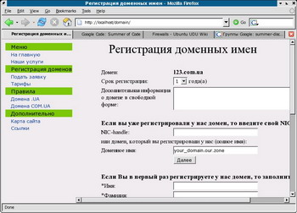
Рис. 4.1.
Здесь регистрант должен заполнить все необходимые поля, и нажать кнопку “Продолжить”. Далее, будет запрос на подтверждение введенной информации, а после этого появится окно с информацией о требовании подтвердить свою заявку (см. Рис. 4.2).
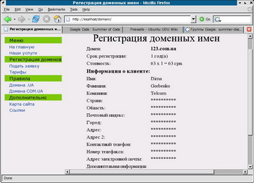
Рис. 4.2.
Для этого регистранту требуется зайти на почтовый ящик, указанный им в форме запроса на делегирование домена, и последовать за ссылкой, указанной в письме. Появится окно, с информацией о подтверждении заявки на делегирование, и требованием оплатить услугу делегирования доменного имени (см. Рис. 4.3).
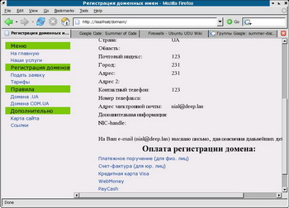
Рис. 4.3.
Через некоторое время (процесс регистрации и настройки домена), регистрант в своем почтовом ящике (указанный им в форме запроса на делегирование домена) увидит письмо с информацией об окончании работ по настройке домена. В письме будет сообщена информация об логине и пароле для доступа в подсистеме настройки доменной зоны.
Настройка доменной зоны.
Для этого регистранту необходимо с помощью Web браузера войти в сеть Интернет, и зайти на сайт регистратора, и выбрать ссылку “Контроль домена”. После входа в систему, регистрант может ознакомиться с технической информацией о его домене, и, в частности, настроить свой домен. Окно настройки домена приведено на следующем рисунке (рис. 4.4).
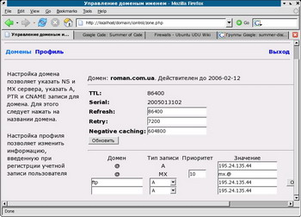
Рис. 4.4.
Настройка домена проходит в интуитивно понятном интерфейсе. Для настройки NS серверов, которые обслуживают доменное имя, требуется выбрать ссылку “NS сервера”. При этом, регистрант увидит следующее окно (рис. 4.5).
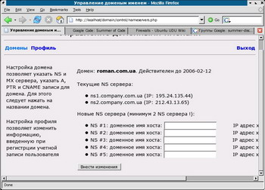
Рис. 4.5.
При изменении NS серверов на другие чем те, которые были указанны изначально, регистрант потеряет возможность изменять настройки своего домена через ссылку “Контроль домена”, т.к., теперь домен обслуживают NS сервера, не принадлежащие регистратору.

4.2. Руководство регистратора в работе с информационно-управляющей системой
В самом начале работы с информационно-управляющей системой, требуется внести данные об NS и MX серверах регистратор. Для этого, требуется войти в подсистему для регистратора, и выбрать ссылку «Create NS Server» либо «Create MX Server». Добавьте NS и MX сервера, в соответствии с теми, которые имеет регистратор у себя в наличии. Пример заполнения можно увидеть на рис. 4.6.
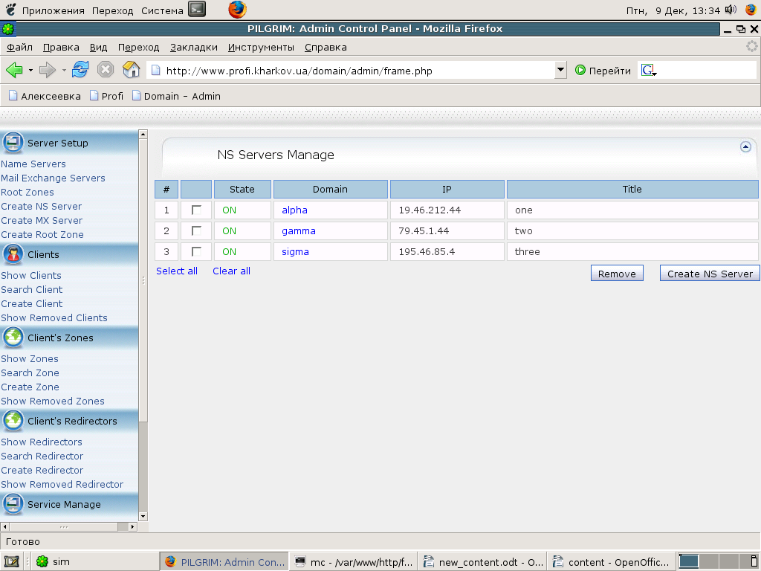
Рис. 4.6.
После добавления NS и MX серверов, впору начать создавать доменные зоны. Для этого, нажать ссылку “Create Root Zone”. В появившемся окне следует указать данные доменной зоны. Пример заполнения показан на рис. 4.7.
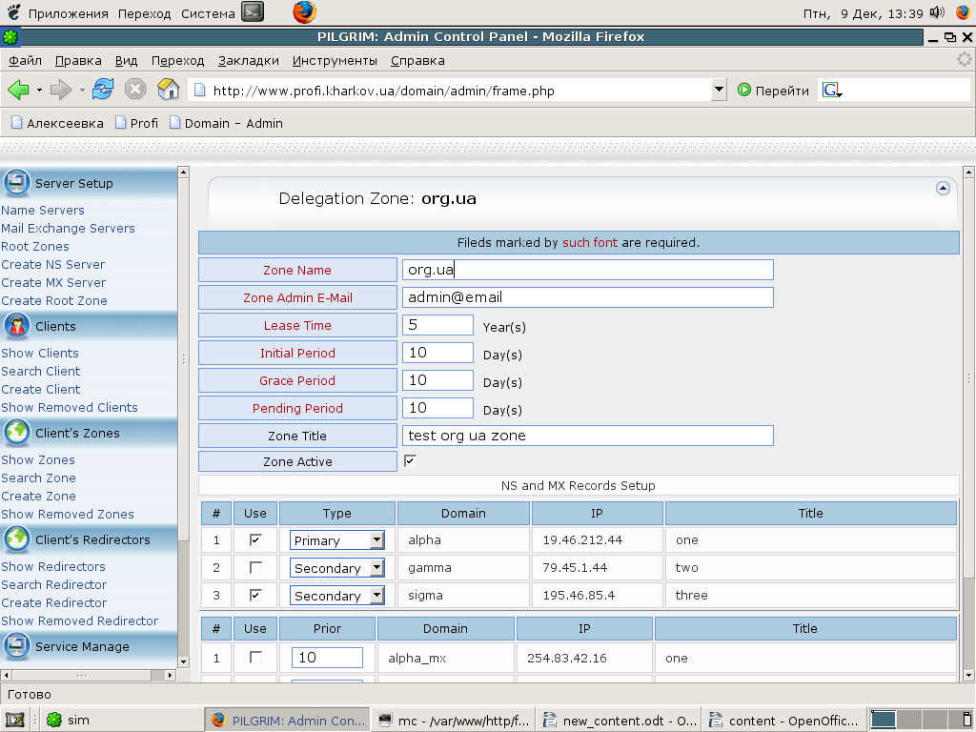
Рис. 4.7.
После выполнения этих операций, информационно-управляющая система готова к приему заявок на делегирование доменных имен.
Для просмотра информации и клиентах, необходимо нажать на ссылку «Show Clients» и выбрать клиента из списка. Пример формы информации о клиенте приведен на рисунке 4.8.
В системе реализована возможность использования редиректоров – сервиса перенаправления HTTP запросов с одного адреса на другой. Для просмотра списка редиректоров клиента следует нажать ссылку «Show Redirectors». Для создания соответственно «Create Redirector».
Предусмотрена возможность просмотра информации и старых клиентах, доменных зонах, редиректорах. Соотвественно следует нажать ссылку «Show Removed Clients», «Show Removed Zones», «Show Removed Redirector».
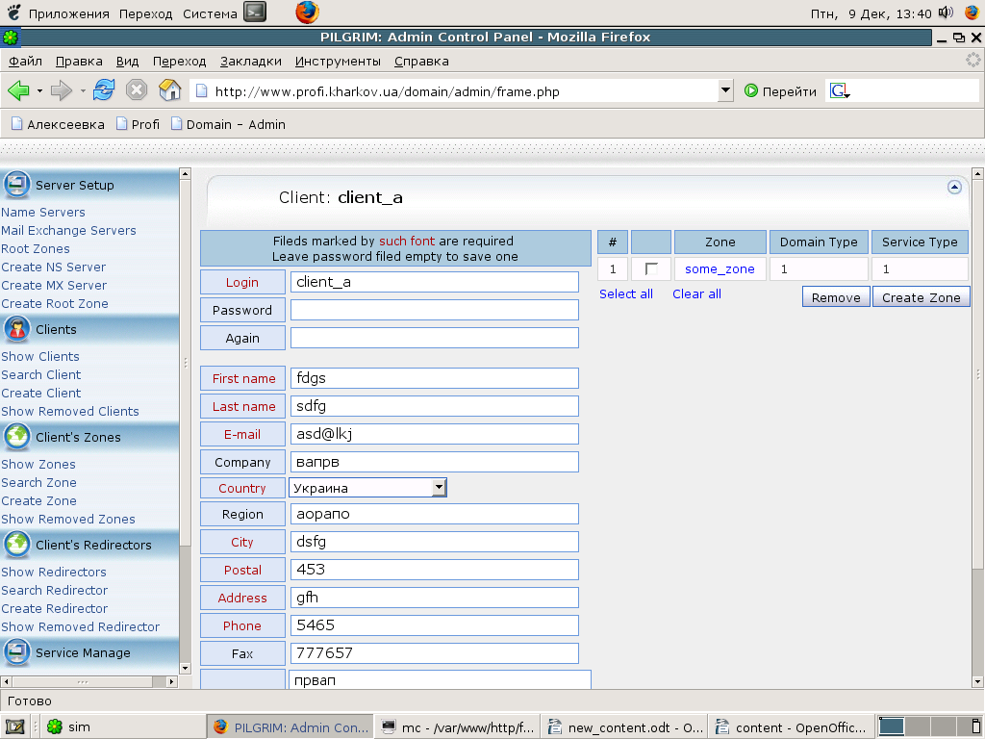
Рис 4.8.

Для возможностей поиска следует использовать следующие ссылки:
- Search Client – поиск клиентов
- Search Zone – поиск доменных зон
- Search Redirector – поиск редиректоров
Для задач управления различными сервисами имеются следующие ссылки:
- System Status – статус NS серверов
- System Services – статус различных сервисов
- System Restart – перезапуск всей системы и различных сервисов
Для задач биллинга имеются следующие ссылки:
- Billing Overwiev – просмотр обобщенной инфорации о биллинге
- Root Zone Setup – задание стоимости услуги делегирования в доменных зонах.

5. Заключение
В ходе выполнения курсовой работы на тему “Разработка информационно-управляющей системы доменных имен в зоне Украины”, были рассмотрены некоторые аспекты работы информационно-управляющей системы доменных имен, в частности:
- общая модель работы информационно-управляющей системы ;
- протокол взаимодействия различных подсистем информационно-управляющей системы;
- тестовый режим работы протокола взаимодействия;
- структура Базы Данных информационно-управляющей системы.

6. Литература
- Uniform Resource Identifiers (URI): Generic Syntax. RFC-2396;
- DOMAIN NAMES – CONCEPTS AND FACILITIES. RFC-1034;
- DOMAIN NAMES – IMPLEMENTATION AND SPECIFICATION. RFC-1035;
- Role of the Domain Name System (DNS). RFC-3467;
- Selection and Operation of Secondary DNS Servers. RFC-2182;
- Domain Name System Structure and Delegation RFC-1591;
- UDRP ICANN Uniform Domain-Name Dispute-Resolution Policy;
- USDoC98 Management of Internet Names and Addresses;
- Domain Administrators Guide. RFC-1032;
- CENTR Best Practice Guidelines for ccTLD Managers;
- WIPO ccTLD Best Practices for the Prevention and Resolution of Intellectual Property Disputes;
- Requirements for Internet Hosts – Application and Support. RFC-1123;
- Правила домена .UA;
- Правила публичных доменов второго уровня в домене .UA
- Сайт http://www.imena.com.ua;
- Сайт http://hostmaster.net.ua;
- Статья “Как правильно разместить DNS сервер”. Журнал “Открытые системы” № 9 за 2003 г.
- Сайт http://news.netcraft.com/
- Руководство по MySQL. Сайт http://mysql.com
- RFC 3501 (rfc3501) - INTERNET MESSAGE ACCESS PROTOCOL - VERSION 4rev1(http://www.faqs.org/rfcs/rfc3501.html)
- RFC 1829 (rfc1829) - The ESP DES-CBC Transform (http://www.faqs.org/rfcs/rfc1829.html)

